STUDI ALTERNATIF PERENCANAAN SHEARWALL SEBAGAI STRUKTUR PENAHAN GEMPA PADA GEDUNG APARTEMENT BEGAWAN MALANG
Gita Lorena Harviani¹, Warsito², Bambang Suprapto³
¹Mahasiswa Teknik Sipil Fakultas Teknik Universitas Islam Malang, email: gitalorena6@gmail.com
²Dosen Teknik Sipil Fakultas Teknik Universitas Islam Malang, email: warsito@unisma.ac.id
³Dosen Teknik Sipil Fakultas Teknik Universitas Islam Malang, email: bambang.suprapto@unisma.ac.id

ABSTRAK

Struktur gedung yang semakin tinggi, memprioritaskan struktur rangka yang kuat menahan gaya lateral yang disebabkan beban gempa. Oleh karenanya, pada Gedung Apartement Begawan Malang yang mempunyai lebar bangunan 11,1 m, panjang 64,8 m serta tinggi gedung 65,1 m menggunakan kombinasi antara struktur rangka dan shearwall (shearwall). Pemodelan struktur 3D menggunakan Software STAAD.Pro V8i SS6 untuk perhitungan struktur gedung. Standar perencanaan mengunakan SNI 1726-2012 Tata cara perencanaan ketahanan gempa untuk struktur bangunan gedung dan non gedung. Hasil analisa menunjukkan bahwa, besar beban maksimum yang terjadi pada struktur sebesar Mu = 937,036 kNm, mengalami geser maksimum Vu = 432,28 kN, dan gaya aksial Pu = 18867,46 kN. Dimensi shearwall pada lantai 1 dan 2 dengan panjang 640 cm, tinggi 420 cm dan tebal 30 cm, sedangkan pada lantai 3 sampai 20 dengan panjang 640 cm, tinggi 315 cm dan tebal 30 cm. Tulangan yang dipakai pada shearwall untuk tulangan horisontal dan vertikal 2D22-375 mm dan kolom pada shearwall 28D25 dengan sengkang Ø13-100. Hasil analisa menggunakan software STAADPro V8i SS6 diperoleh nilai gaya geser berfaktor 432,28 kN dan masih di bawah batas kuat geser shearwall.
Kata Kunci : Apartement, Beton Bertulang, Shearwall

PENDAHULUAN
Latar Belakang
Semakin meningkatnya pertumbuhan penduduk, maka tidak bisa dipungkiri bahwa lebih meningkat juga harapan serta keperluan masyarakat akan kediaman dan bangunan penunjang kegiatan masyarakat yang nyaman dan aman. Untuk dapat meminimalisir terjadinya bencana yang tidak diharapkan dengan keadaan Indonesia yang merupakan wilayah rawan terhadap bencana alam seperti gempa bumi.
Gempa bumi ialah kejadian alam yang menimbulkan kerusakan lingkungan dalam skala besar maupun kecil dengan waktu yang sangat singkat, dan tidak terduga kapan terjadinya. Hal ini yang menyebabkan pemerintah mengalami banyak kerugain dalam bentuk material seperti bangunan, jalan, jembatan dan infrastruktur lainnya. Maka dari itu, perencanaan struktur dituntut mampu menopang gaya lateral secara maksimal. Salah satu elemen struktur yang kuat menopang gaya lateral ialah dinding geser (shearwall).
Shearwall merupakan struktur dengan bentuk dinding beton berulang. Dalam perencanaan shearwall pada gedung bertingkat dapat membantu struktur rangka dalam memikul gaya lateral. Karena sebagian besar gaya lateran yang seharusnya dipikul struktur rangka menjadi dibebankan pada shearwall. Sebab shearwall mempunyai lebih besar kekakuan daripada struktur rangka.

Identifikasi Masalah
Setelah mengamati latar belakang yang dideskripsikan di atas maka timbul permasalahan sebagai beikut:
- Bertambahnya kebutuhan tempat tinggal yang aman dan nyaman seiring dengan semakin bertambahnya pertumbuhan penduduk di Indonesia,
- Wilayah Indonesia yang terbilang rawan bencana alam seperti gempa bumi,
- Bencana alam yang tidak dapat dihindari memerlukan konstruksi tahan gempa untuk meminimalisir permasalahan yang akan terjadi.
Rumusan Masalah
Berdasarkan indentifikasi masalah, maka pada tugas akhir ini di peroleh rumusan masalah sebagai berikut:
- Berapa besar beban maksimum,geser maksimum,dan gaya aksial yang terjadi pada gedung Apartement Begawan Malang?
- Berapa dimensi shearwall yang mampu memikul beban desain dalam perencanaan?
- Berapa tulangan yang harus dipakai dalam perencanaan shearwall?
- Bagaimana hasil analisis perilaku struktur portal dengan shearwall?
Tujuan dan Manfaat
Mengenai tujuan dari analisis tugas akhir ini ialah:
- Mengetahui beban, gaya geser dan gaya aksial yang dibutuhkan dalam merencanakan shearwall,
- Mengetahui dimensi shearwall yang dibutuhkan dalam perencanaan,
- Mengetahui jumlah tulangan yang dibutuhkan dalam merencanakan shearwall,
- Mengetahui hasil analisis perilaku struktur portal dengan shearwall.
Mengenai manfaat yang dapat diambil dari analisis tugas akhir ini ialah:
- Untuk dapat merencanakan bangunan tahan gempa sehingga tidak mengakibatkan kerusakan yang fatal pada bangunan yang dibangun,
- Untuk mengetahui kebutuhan tulangan sesuai dengan volume gedung yang akan direncanakan
- Dari hasil analisis yang dilakukan dapat dijadikan pembelajaran ataupun pertimbangan dalam setiap pelaksanaan proyek konstruksi dalam merencanakan struktur gedung bertingkat yang menggunakan elemen struktur kaku shearwall.

TINJAUAN PUSTAKA
Konsep Perencanaan Shearwall
Dalam merencanakan shearwall sebagai elemen struktur bangunan tahan gempa pada gedung bertingkat kebanyakan dilaksanakan menggunakan konsep gaya dalam yang berarti sekedar mempertimbangkan gaya-gaya dalam yang diakibatkan oleh kombinasi pembebanan.
- Konsep gaya dalam
Shearwall didesain berlandaskan pada gaya dalam berfaktor (V_{u}) dan beban berfaktor (M_{u}) yang diakibatkan beban gempa. Hasil analisis beban lateral yang selaras dengan kombinasi beban berfaktor dapat diperoleh nilai V_{u}. Sedangkan V_{n} harus memenuhi persamaan berikut:
$${\text{V}}_{\text{n}}{\text{≤ A}}_{\text{cv}}\left({\text{α}}_{\text{c}}\text{λ}\sqrt{{\text{f}}_{\text{c}}^{\text{'}}}\text{+ }{\text{ρ}}_{\text{t}}{\text{f}}_{\text{y}}\right)$$
Dimana:
V_{u} = gaya geser berfaktor
V_{n} = kuat geser nominal
A_{cv} = luas alas total dinding struktural
α_{c} = 0,17 jika h_{w}/l_{w} ≥ 2,00 sedangkan 00,25 jika h_{w}/l_{w} ≤ 1,5
ρ_{t} = rasio luas tulangan transversal
- Konsep Desain Kapasitas
Perencanaan shearwall dengan konsep desain kapasitas berdasarkan SNI 2847-2013^{[3]}. Pembesaran momen yang mengakibatkan terjadinya kut geser rencana pada penampang dasar dinding dihitung menggunakan rumus berikut:
$${\text{V}}_{\text{u d maks}}\text{= }{\text{ω}}_{\text{d }}\text{. 0,7. }\frac{{\text{M}}_{\text{kap d}}}{{\text{M}}_{\text{E d maks}}}{\text{V}}_{\text{E d maks}}$$
Dimana:
ω_{d} = koefisien pembesar dinamis
M_{kap,d} = momen kapasitas
M_{E,d,maks} = momen lentur maksimum
V_{E,d,maks} = gaya geser maksimum
METODOLOGI
Pengumpulan data
Lokasi penelitian berada di Jl. Raya Tlogomas No. 1, Lowakwaru, Malang, lebih tepatnya pada Gedung Apartement Begawan Malang. Bangunan ini berfungsi sebagai Apartement dengan tinggi 65,1 m, lebar 11,10 m, panjang 64,80 m dan memiliki 20 lantai. Pada bangunan ini menggunakan konstruksi struktur beton bertulang. Data yang diperlukan yaitu data gambar dan data tanah. Tahapan dari perencanaan Gedung Apartement Begawan ada 2 tahapan yaitu, Analisa pembebanan yang secara garis besar mencakup beban mati (DL), beban hidup (LL), serta beban gempa (QL). Dengan bantuan software STAADPro digunakan untuk menghasilkan banyaknya gaya dalam yang dipikul oleh struktur bangunan.

Bagan Alir Perencanaan
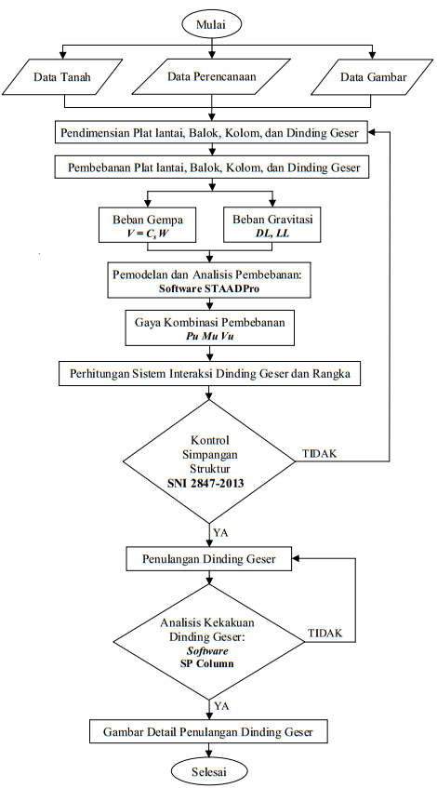
Gambar 1. Bagan Alir Perencanaan
Pemodelan struktur Apartement Begawan
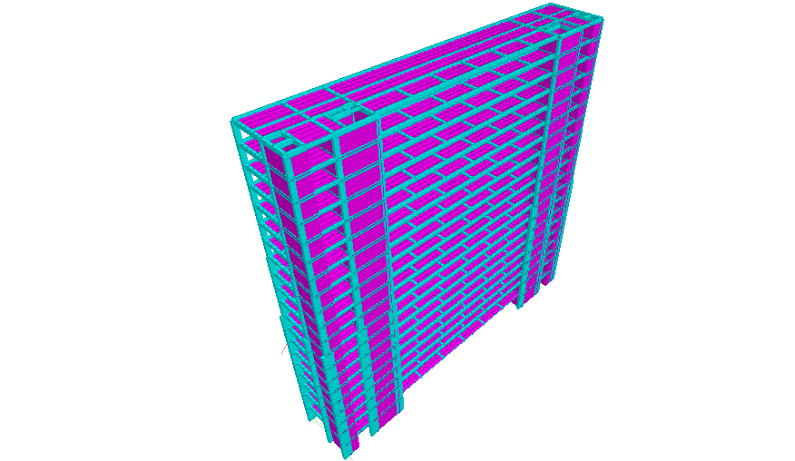
Gambar 2. Pemodelan struktur Apartement Begawan dengan software STAADPro.
Sumber: Aplikasi STAADPro, 2020
DATA DAN PEMBAHASAN
- Lokasi bangunan : Kota Malang
- Wilayah gempa : Zona 4
- Fungsi bangunan : Apartement
- Kategori bentuk bangunan : Beraturan
- Sistem struktur : Sistem ganda
- Jenis tanah : Tanah Lunak
- Jumlah lantai : 20 lantai
- Lebar gedung : 11,10 m
- Panjang gedung : 64,80 m
- Tinggi gedung : 65,10 m
- Mutu bahan:
- beton (fc’) : 35 MPa
- baja ulir (fy) : 400 MPa
- baja polos (fy) : 240 MPa
- Tebal pelat lantai : 120 mm
- Tebal pelat atap : 100 mm
Analisa Beban Gempa Dinamik Respons Spektrum
Klasifikasi Situs
Untuk menentukan klasifikasi situs berdasarkan data SPT (Standart Penetration Test) menurut SNI 1726-2012 halaman 17^{[2]}. Hasil data SPT dihitung menggunakan rumus berikut ini:
$$\overline{N}= \frac{\sum_{i}^{m}{=_{l}}t_{i}}{\sum_{i}^{m}{=_{l}}t_{i}/N_{i}}$$
Pada situs hingga kedalaman 40 m dari hasil data SPT tanah,nilai $\overline{N}$ (N rata-rata SPT) didapatkan nilai 14,331, ditinjau menggunakan ketentuan Tabel 3 Pasal 5.3 hal. 17pada SNI 1726-2012^{[2]}, jadi klasifikasi situs dipakai Kelas Situs SE (Tanah Lunak).
Kategori Desain Seismik
Kategori desain seismik ditentukan menganut pada SNI 1726-2012 tabel 6 dan pada tabel 7^{[2]}. Setelah di input lokasi gedung pada web puskim.pu.go.id maka didapatkan nilai S_{DS} = 0,603; S_{D1} = 0,583 dan kategori resiko bangunan II maka perencanaan ini masuk pada kategori desain seismik D, maka nilai redudansi (ρ) adalah 1,3 menurut Pasal 7.3.4.2 hal. 47 pada SNI 1726-2012^{[2]}.
Respons Spektrum Gempa Rencana
Dalam analisis beban gempa dinamik, hasil rekaman gempa respons percepatan tanah (ground acceleration) digunakan untuk menyusun respons spektrum. Pada kondisi tanah lunak untuk koordinat lokasi Apartement Begawan Malang dihasilkan desain kurva respons spektrum sebagai berikut:
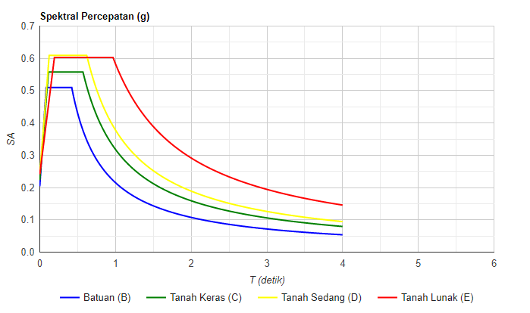
Gambar 3. Respons Spektrum Lokasi Apartement Begawan Malang
Sumber: Puskim.pu.go.id
Koefesien R, Cd, dan Ω₀
Koefisien R, Cd, dan Ω₀ diperoleh dari SNI 1726-2012 pasal 7.2.2 tabel 9 hal. 36^{[2]}, yang dilihat sesuai sistem struktur yang direncanakan ialah sistem struktur penahan gempa. Dinding Geser Beton Bertulang Khusus, dan didapat nilai sebagai berikut:
R = 7
Ω₀ = 2,5
Cd = 5,5
Gaya Geser Dasar Nominal, V (Base Shear)
Mengacu pada SNI 1726-2012 Pasal 7.9.4.2^{[2]} dari hasil analisa dinamik respons spektrum minimum yang dihitung menggunakan metode statik ekivalen maka diperoleh gaya geser dasar (base shear) sebesar 85% gaya geser dasar, jika hasil analisa dinamik respons spektrum menunjukkan gaya geser dasar lebih kecil dari 85%, maka kordinat respons spektrum perlu dikali dengan faktor skalanya. FS = $\frac{0,85 . V_{statik}}{V_{dinamik}}$
Tabel 1. Base Shear Statik Ekivalen dan Dinamik Respons Spektrum
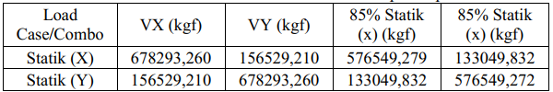
Sumber: Hasil Perhitungan
Perhitungan Shearwall
Perhitungan shearwall (dinding geser) yang memiliki panjang shearwall 6,40 m, tinggi shearwall 4,20 m dengan tebal shearwall 30 cm,serta dimensi kolom 1300 x 650 mm.
Gambar 4. Dimensi Shearwall
Sumber: Hasil Perhitungan
Dimensi rencana shearwall pada gedung Apartement Begawan dapat dilihat pada gabar diatas. Momen dan gaya geser yang dihasilkan dari analisis terhadap struktur akibat beban gempa dan beban kombinasi berdasarkan hasil output software StaadPro yaitu:
Pu = 18867,46 kN
Vu = 432,28 kN
Mu = 937,036 kNm
data perencanaan:
fc’ = 35 Mpa Dp = 16 mm
fy = 400 Mpa Øs1 = 13 mm
Es = 200000 Mpa Øs2 = 13 mm
Φ = 0,6 (SNI 2847-2013 Pasal 9.3.4 halaman 69)
- Periksa kebutuhan layer tulangan
Vc = 0,17 . λ . $\sqrt{fc'}$ . Acv (SNI 2847-2013 Ps. 21.9.2.2)
= 0,17 . 1 . $\sqrt{35}$ . (6400 . 300)
= 0,17 . 1 . $\sqrt{35}$ . 1920000
= 1931008 N
= 1931,008 kN > Vu = 432,28 kN → OKE
Kuat geser maksimum
V_{max} = 0,83 . λ . $\sqrt{35}$ . Acv
= 0,83 . 1 . $\sqrt{35}$ . 1920000
= 9427865 N = 9427,865 kN > Vu = 432,28 kN → OKE
Gaya geser yang terjadi kurang dari batas kuat geser shearwall.
- Tulangan horizontal dan transversal
Spasi maksimum 45 cm dan rasio distribusi tulangan minimum 0,0025 sesuai pasal 21.9.2.1 pada SNI 2847-2013^{[3]} . Luas penampang shearwall per meter adalah 0,3 m², sedangkan per meter minimal harus ada 750 mm². Jika dipakai tulangan 2D22:
As = 2 . $\frac{π}{4}$ . D² = 2. $\frac{3,14}{4}$ . 22² = 702 mm²
Jadi, jumlah pasangan tulangan yang dibutuhkan yaitu:
= $\frac{750 {mm}^{2}}{702}$= 1,07∼ 2 pasang
s = $\frac{750 mm}{2}$= 375 mm
syarat batas maksimum spasi 45 cm terpenuhi, maka:
n = $\frac{lw}{s}$= $\frac{5750}{375}$= 15,33 ∼ 16 buah
As_{ada} = 16 . As = 16 . 702 = 11232 mm²
ρt = $\frac{11232}{300 . 6400}$= 0,0059 > ρmin = 0,0025
Jadi dipakai tulangan 2D22 mm dan jarak tulangan 37,5 cm.
Kuat geser shearwall:
Vn = Acv . ($a_{0}$ . λ . $\sqrt{35}$ + ρt . fy)
dimana:
$\frac{h_{w}}{l_{w}}$ = $\frac{65,1}{6,4}$= 0,656
$a_{0}$ = 0,25 untuk $\frac{h_{w}}{l_{w}}$ < 1,5
Vn = Acv . ($a_{0}$ . λ . $\sqrt{35}$ + ρt . fy)
= 1920000 . (0,25 . 1 . $\sqrt{35}$ + 0,0059 . 400)
= 7332518 N
= 7332,518 kN > Vu = 432,28 kN → OKE
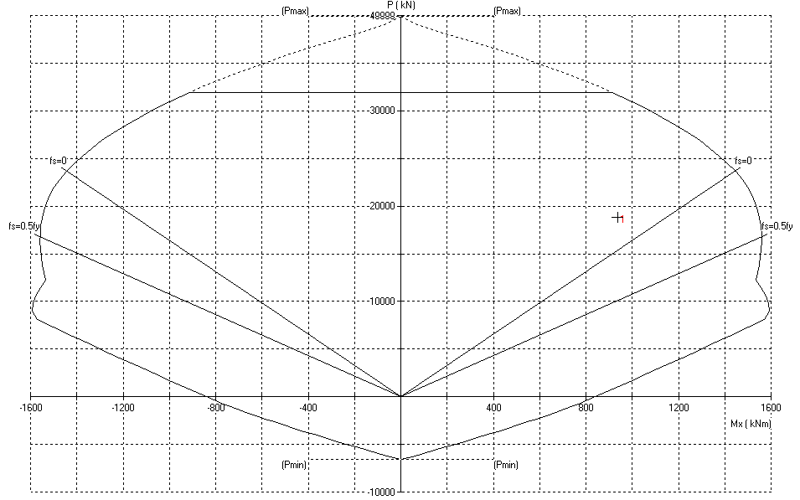
Gambar 5. Diagram Interaksi Shearwall
Sumber: Hasil Perhitungan

PENUTUP
Kesimpulan
Hasil analisa perhitungan studi perencanaan shearwall sebagai struktur penahan gempa pada pembangunan proyek Apartement Begawan Kota Malang, maka didapat kesimpulan sebagai berikut:
- Besar beban maksimum yang terjadi pada shearwall akibat pembebanan gempa dan kombinasi pembebanan sebesar Mu = 937,036 kNm, mengalami geser maksimum Vu = 432,28 kN, dan gaya aksial Pu = 18867,46 kN.
- Dimensi shearwall pada lantai 1 dan 2 dengan panjang 640, tinggi 420 cm dan tebal 30 cm, sedangkan pada lantai 3 sampai 20 dengan panjang 640, tinggi 315 cm dan tebal 30 cm.
- Tulangan yang dipakai pada shearwall untuk tulangan horisontal dan vertikal 2D22-375 mm dan kolom pada shearwall 28D25 dengan sengkang Ø13-100 mm.
- Hasil analisa menggunakan software STAADPro V8i SS6 diperoleh nilai gaya geser berfaktor yang bekerja sebesar 432,28 kN yang nilaiya masih di bawah batas kuat geser shearwall yaitu 9427,865 kN. Sehingga perencanaan shearwall memenuhi syarat.
- Dimensi kolom 420 x 130 x 65 cm pada lantai 1 dan 2 dengan tulangan 28D25, 315 x 130 x 65 cm pada lantai 3-10 dengan tulangan 24D22, 315 x 90 x 45 cm pada lantai 11-14 dengan tulangan 20D19, dan 315 x 70 x 35 cm pada lantai 15-20 cm dengan tulangan 16D16.
Saran
Saran yang dapat disampaikan penulis berkaitan dengan studi perencanaan shearwall sebagai struktur penahan gempa pada pembangunan proyek Apartement Begawan Kota Malang, antara lain:
- Dalam perencanaan bangunan gedung bisa dicoba menggunakan Steel Plate Shear Wall (SPSW) atau Dinding Geser Pelat Baja.
- Pada proses analisa struktur digunakan software StaadPro V8i SS6, selain itu dapat di coba software SAP2000, ETABS, dan TEKLA STRUCTURE, yang memungkinkan lebih detail dalam analisa serta outputnya.
DAFTAR PUSTAKA
[1] Anonim. Desain Spektra Indonesia. (http://puskim.pu.go.id/Aplikasi/, diakses tanggal 28 Agustus 2020).
[2] Badan Standardisasi Nasional. 2012. SNI 1726 Tata Cara Perencanaan Ketahanan Gempa untuk Struktur Bangunan Gedung dan Non Gedung. Jakarta: BSN.
[3] Badan Standardisasi Nasional. 2013. SNI 2847 Persyaratan Beton Strukturan untuk Struktur Bangunan Gedung. Jakarta: BSN.

